|  |
| --- |
| 第４章 大阪の工業 |
| かつて『東洋のマンチェスター』と呼ばれた『ものづくりの街』大阪。今も、事業所数の全国シェアでは8.4％を占める製造業の集積地となっており、さまざまなものづくりが府内で行われています。  第４章では、大阪の製造業の変化や特徴をみるため、事業所数・従業者の推移や業種構成等を取り上げています。 |

教えて！Q＆A

|  |
| --- |
| 大阪は、ものづくりの街といわれているのは、なぜなの？  大阪のものづくり（製造業）にはどのような特徴があるの？ |

 2020年６月１日現在で大阪府内には従業者４人以上の製造業事業所が15,522事業所あります。この数は、全都道府県の中で最も多い数です。

それら事業所で働く従業者の数は、愛知県に次ぐ第２位の多さです。大阪府の従業者数は愛知県の半分強にすぎないことから、愛知県と比べて規模の小さい事業所が多く集積していることが分かります。

製造業が生み出す付加価値額（従業者29人以下は粗付加価値額）では、愛知県、静岡県に次ぐ第３位で、大阪府は静岡県と比べると労働生産性が低いという特徴があります。また、製造品出荷額等では、愛知県、神奈川県、静岡県に次ぐ第４位となっています。

このように、大阪府は中小規模の製造業者が集積する全国有数のものづくりの街です。

|  |
| --- |
|  |

|  |  |
| --- | --- |
| ４－１ | 全国・大阪府内製造業の事業所数・従業者数の推移 |

特徴

・ 大阪府内の製造事業所数は、1985年頃をピークに減少傾向にあります。

* 大阪府内の製造事業所で働く従業者数は、それ以前から減少傾向にあり、全国シェアも低下しています。

大阪の工業



|  |  |
| --- | --- |
| ４－２ | 全国・主要都府県の製造品出荷額等の推移 |

特徴

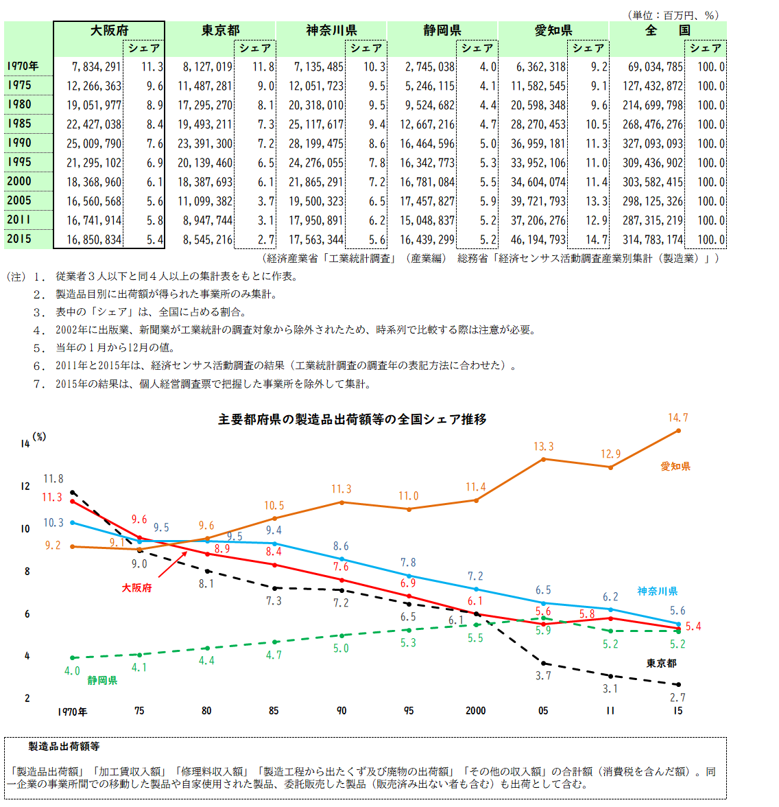

大阪の工業

・ 2015年の大阪府内の製造事業所から出荷された額は、16兆8,508億円でした。

* 大阪府の製造品出荷額等の全国に占める割合は低下する傾向にあるものの、金額では直近の結果となる2015年は2011年に比べ増加しました。

|  |  |
| --- | --- |
| ４－３ | 全国・主要都府県の製造業産業中分類別事業所数【2019年】 |

特徴



大阪の工業

・ 大阪府内には従業者４人以上の製造事業所が、2020年現在15,522事業所あります。

* 大阪府内の製造事業所では、金属製品を製造する事業所が最も多く、構成比では21.8％と他の都府県と比べ高い割合で、府内製造業の特徴としてあげられます。

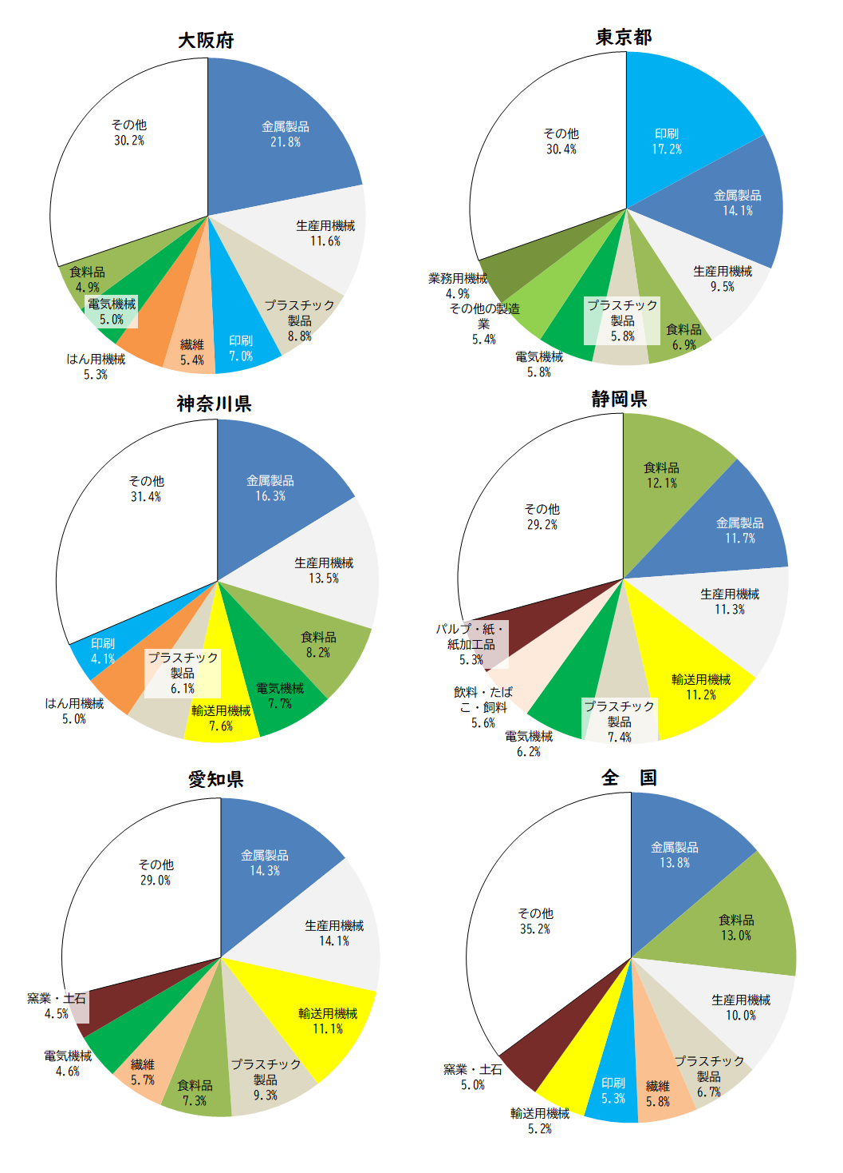

大阪の工業

全国・主要都府県の製造業産業中分類別事業所数構成比【2019年】（従業者４人以上）

|  |  |
| --- | --- |
| ４－４ | 全国・主要都府県の製造業産業中分類別従業者数【2019年】 |

特徴

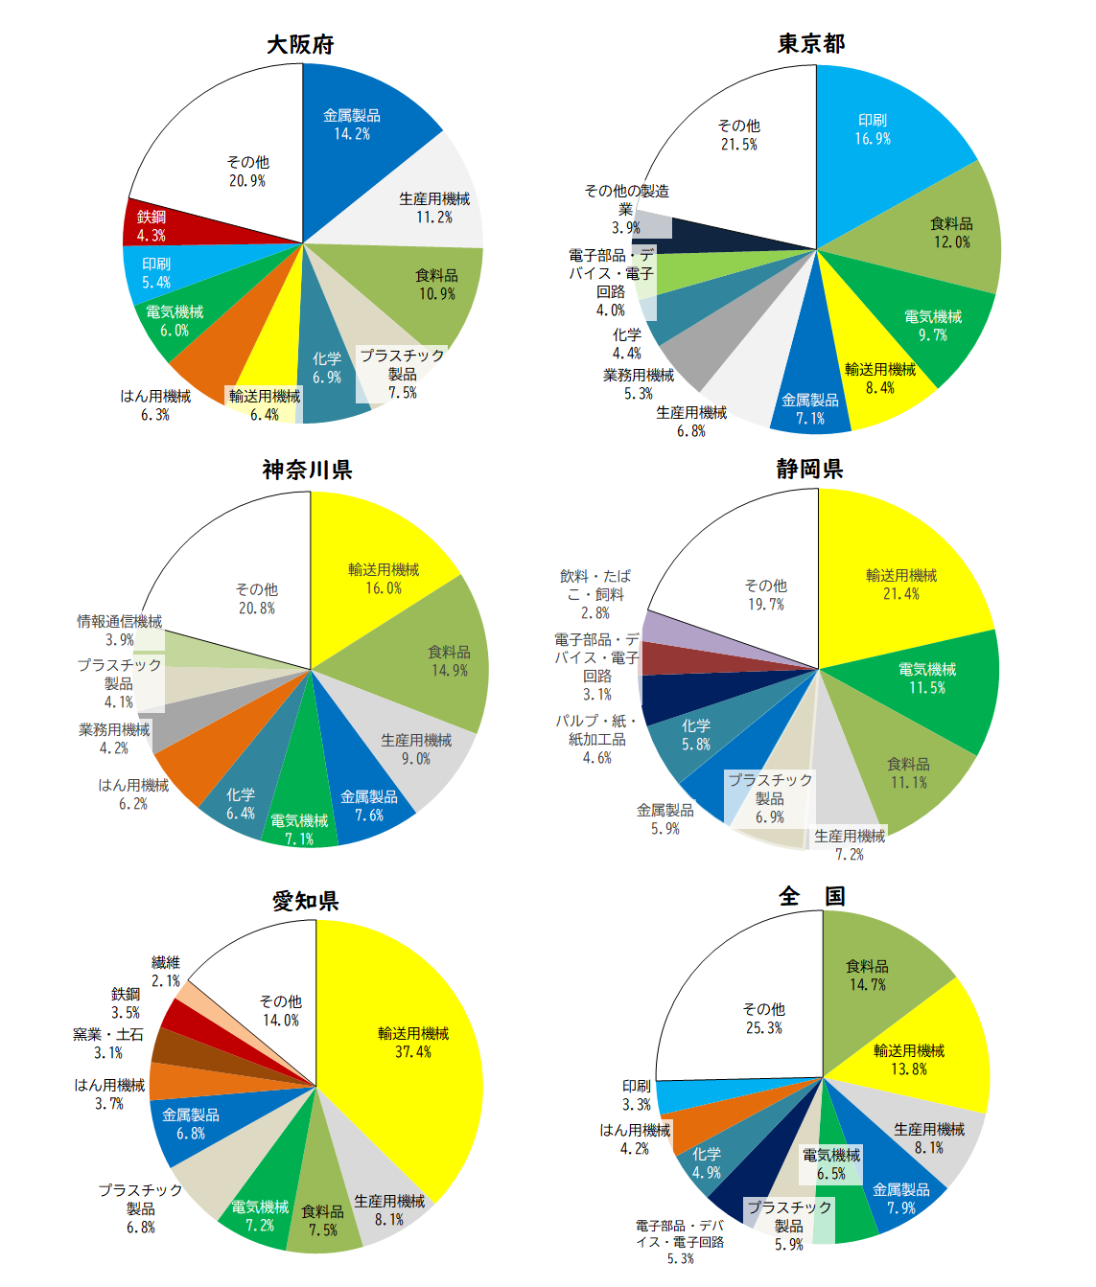

大阪の工業

* 大阪府内の従業者４人以上の製造事業所では2020年現在444,362人が働いています。
* 府内製造事業所の従業者が最も多く働いているのは金属製品製造業で、全体の14.2％を占めています。

大阪の工業

全国・主要都府県の製造業産業中分類別従業者数構成比【2019年】（従業者４人以上）

|  |  |
| --- | --- |
| ４－５  特徴 | 全国・主要都府県の産業中分類別  製造品出荷額等・付加価値額【2019年】 |

・ 2019年に従業者４人以上の府内の事業所で製造し出荷した額等は、約17兆円でした。

* 最多の出荷業種は化学工業で、府内全製造事業所の出荷額等の9.8％を占めます。

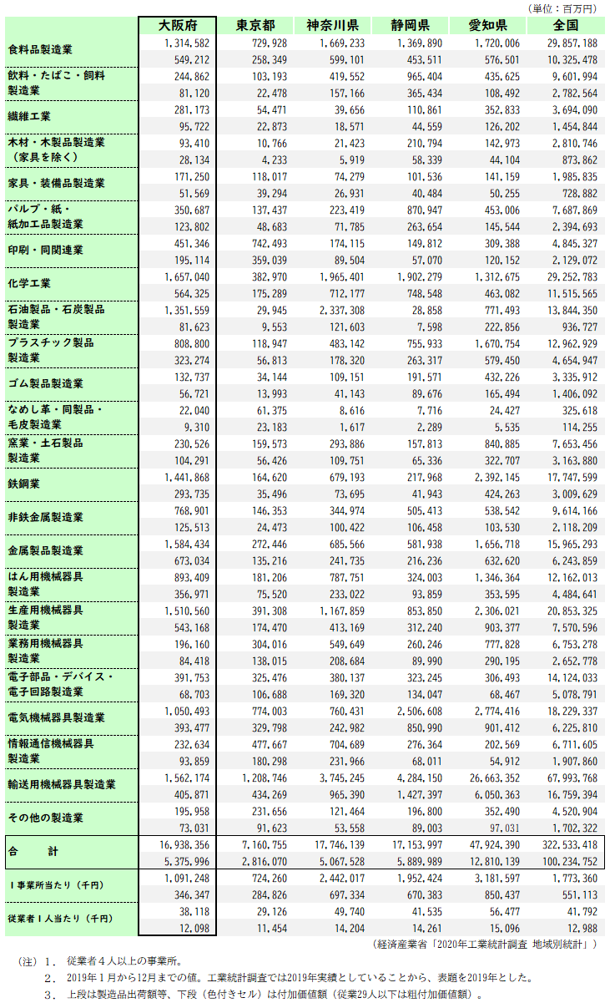

大阪の工業

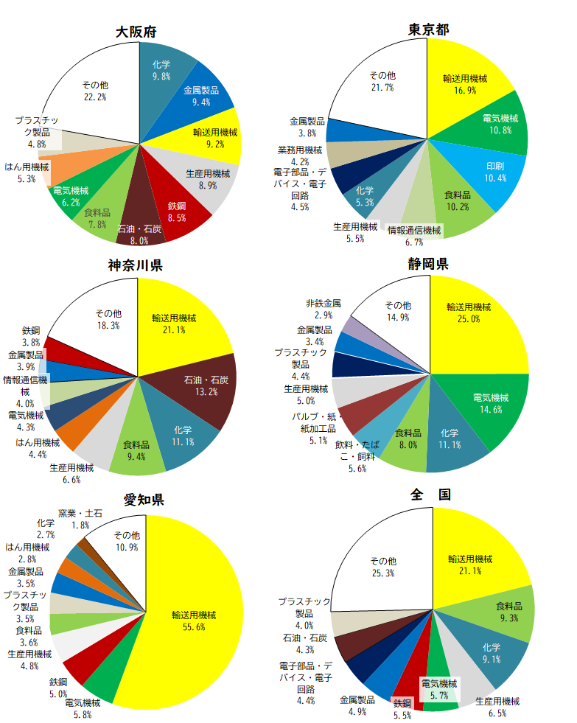

大阪の工業

全国・主要都府県の産業中分類別製造品出荷額等構成比【2019年】（従業者４人以上）

|  |  |
| --- | --- |
| ４－６ | 全国・主要都府県の製造品出荷額等の特化係数【2019年】 |

特徴

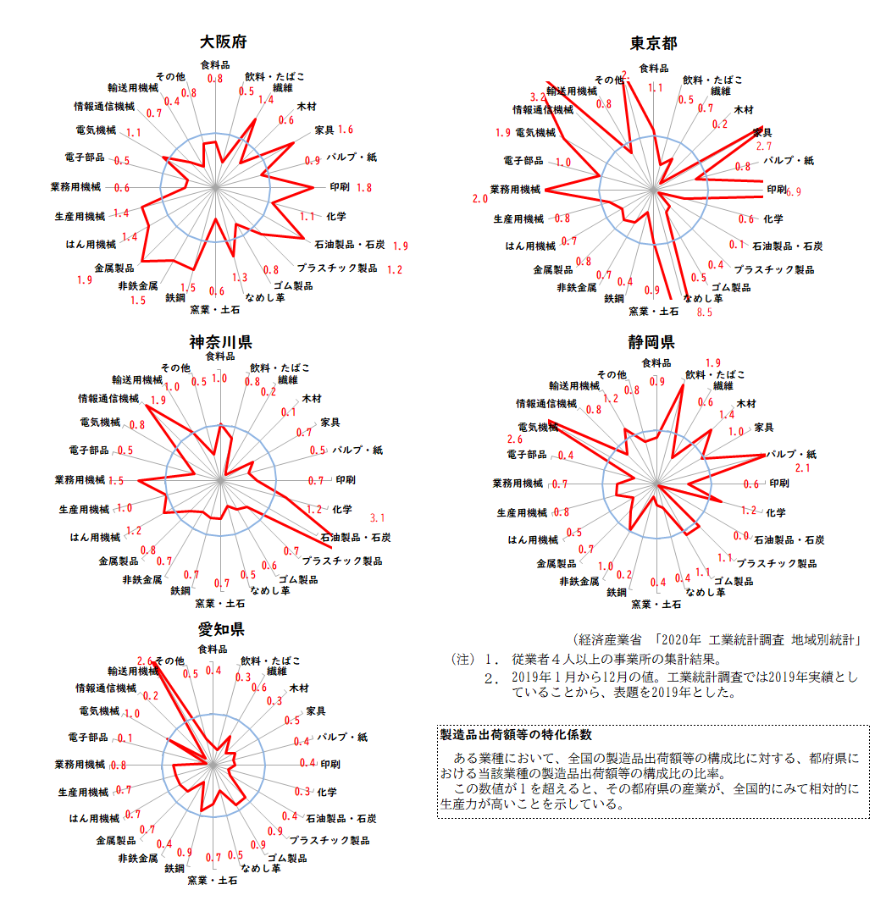

大阪の工業

* 出荷額等で全国の生産力を相対的に上回っている大阪府内の業種は13業種あります。
* 他の都府県に比べ特化係数で２を超える突出した業種がなく、各業種がバランスよく集積していることが、大阪府内製造業の特徴といえます。

|  |  |
| --- | --- |
| ４－７  特徴 | 全国・主要都府県の製造品出荷額等産業三分類型別構成比の推移 |



大阪の工業

・ 大阪府内の製造事業所では、産業の基礎素材を出荷する割合が高くなっています。

* 基礎素材型の割合が高いのは、大阪のものづくりの特徴の１つとなっています。

|  |  |
| --- | --- |
| ４－８  特徴 | 大阪府内地域別の製造業事業所数・従業者数の推移 |



大阪の工業

・ 大阪府内各地域の従業者４人以上製造事業所数は、いずれも減少する傾向にあります。

* 従業者数では、2016年以降下げ止まる傾向にあります。

|  |  |
| --- | --- |
| ４－９ | 大阪府内地域別の製造品出荷額等の推移 |

特徴



大阪の工業

・ 2019年の製造品出荷額等の大阪府内地域別シェアで最も高いのは、32.8％を占める泉州地域でした。

* 2010年と比べると、各地域とも2019年の製造品出荷額等は増加しています。

|  |  |
| --- | --- |
| ４－10  特徴 | 大阪府内地域別の産業中分類別製造品出荷額等【2019年】 |



大阪の工業

・ 製造品出荷額等の割合が最も高い業種は、大阪市地域では「化学」、北大阪地域では「輸送用機械」、東大阪地域では「生産用機械」、南河内地域では「食料品」、泉州地域では「石油製品・石炭製品」と、それぞれの地域で製造品に特徴がみられます。



大阪の工業

大阪府内地域別の産業中分類別製造品出荷額等構成比【2019年】（従業者４人以上）

|  |  |
| --- | --- |
| ４－11  特徴 | 全国・主要都府県の規模別製造品出荷額等【2015年】 |



大阪の工業

・ 大阪府内で製造出荷した額の63.8％は、従業者299人以下の中小規模事業所からのものです。

* 中小規模事業所の製造品出荷額等の割合は、全国や他の都府県と比べて高く、大阪が中小規模の製造事業所が集積するものづくりの街である特徴を示しています。

|  |  |
| --- | --- |
| ４－12 | 大阪府内工場立地件数の推移 |

特徴

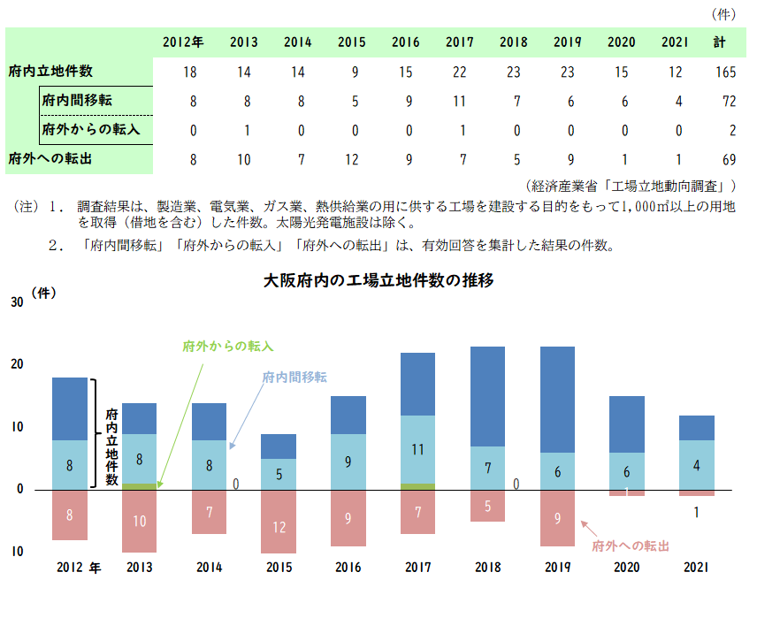

大阪の工業

・ 大阪府内に立地する工場の件数は、府外へ移転する件数を上回っていますが、立地件数の多くは府内での工場移転や新設、増設によるものと考えられます。

大阪の工業